Муниципальное бюджетное дошкольное образовательное учреждение

центр развития ребёнка – детский сад станицы Северской

муниципального образования Северский район

Утверждаю:

директор МБДОУ ЦРР – ДС

ст. Северской МО Северский район

__________________С.А. Баринина

приказ № ___от «___» ______ 201_ г.

**ПРОЕКТ**

**«На Кубани мы живет»**

Творческий, информационный,

познавательно – исследовательский

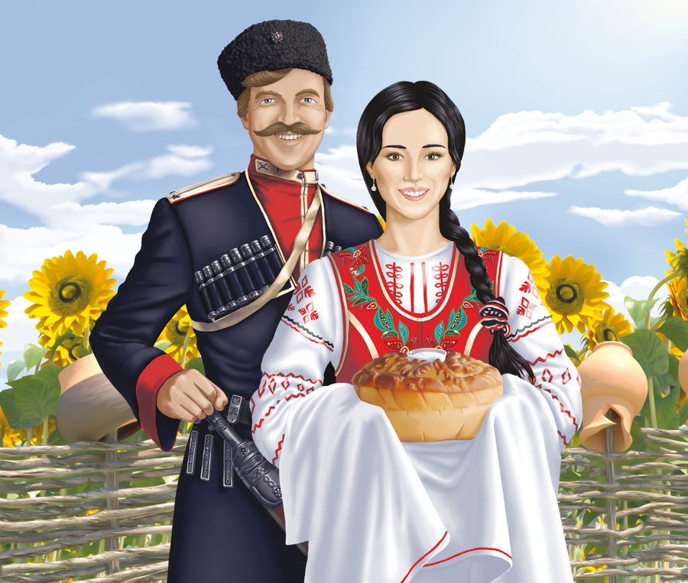

Срок реализации: август 2016г. – май 2017г.

Возраст детей: старший возраст (5-7 лет)

Разработчик проекта:

Иванова Ю.Е.

ст. Северская

2016 г.

**СОДЕРЖАНИЕ**

Пояснительная записка................................................................................ .....3

Паспорт проекта.................................................................................................4

Этапы реализации проекта....................................................................... .........8

План реализации проекта.......................................................................... ........9

Управление проектом и его кадровое обеспечение................................. .... 12

Достигнутые результаты...................................................................................13

Список использованной литературы........................................................ ..... 14

**ПОЯСНИТЕЛЬНАЯ ЗАПИСКА**

Становление новой системы образования, ориентированной на вхождение в мировое пространство, требует существенных изменений в педагогической теории и практике дошкольных учреждений, совершенствования педагогических технологий, особенно ввиду того, что сегодня ФГОС ДО определяет требования к условиям, необходимым для создания социальной ситуации развития детей, соответствующей специфике дошкольного возраста (п.3.2.5. ФГОС ДО).

Одним из этих требований является обеспечение поддержки индивидуальности и инициативы детей через:

• создание условий для свободного выбора детьми деятельности,

участников совместной деятельности;

• создание условий для принятия детьми решений, выражения своих чувств и мыслей;

• недирективную помощь детям, поддержку детской инициативы и самостоятельности в разных видах деятельности (игровой, исследовательской, проектной, познавательной и т.д.).

Мировая практика показывает, что использование инновационных педагогических технологий открывает новые возможности воспитания и обучения дошкольников, и одной из наиболее эффективных в наши дни стал метод проектов.

Технология проектирования относится к современным гуманитарным технологиям, которые являются инновационными в работе дошкольных учреждений, т.к. они дают ребенку возможность экспериментировать, синтезировать полученные знания, развивать творческие способности и коммуникативные навыки, тем самым позволяя ему успешно адаптироваться к школе и, в целом, позволяют, на наш взгляд, создать условия поддержки индивидуальности и инициативы детей.

Использование технологии проектной деятельности в работе дошкольного образовательного учреждения позволит более эффективно решать разноплановые задачи воспитательно - образовательного процесса, тем самым повышая качество образовательного процесса в дошкольной образовательной организации.

Следуя концепции личностно-ориентированного образования, результатом последнего должна быть не столь обученность (информированность), сколько становление личности - творческой, самобытной, уникальной, способной самостоятельно пополнять знания, извлекать полезное, реализовывать собственные цели и ценности в жизни.

**ПАСПОРТ ПРОЕКТА**

**«На Кубани мы живем»**

|  |  |
| --- | --- |
| **АВТОР ПРОЕКТА** | Иванова Юлия Евгеньевна,  музыкальный руководитель МБДОУ ЦРР – ДС  ст. Северской МО Северский район |
| **НАЗВАНИЕ ПРОЕКТА** | «На Кубани мы живем» |
| **ТИП ПРОЕКТА** | Творческий, познавательно - исследовательский,  информационный |
| **СРОК РЕАЛИЗАЦИИ** | 08.2016г. – 05.2017г. |
| **УЧАСТНИКИ ПРОЕКТА** | Дети, родители, педагоги |
| **АКТУАЛЬНОСТЬ ПРОЕКТА** | Сегодня традиции стерлись из нашей исторической памяти или свернулись до простейших и безынтересных действий.  Кубань - это уникальный регион, в котором на протяжении двухсот лет взаимопроникали, взаимодействовали и формировались элементы культур разных народов, включая южнорусские и восточно-украинские традиции, на которых строился образ жизни русского человека.  В рамках празднования 80-летию образования Краснодарского края и 225 - летия высадки казачьих войск на Кубанские земли, стало особенно актуальным познакомить своих воспитанников с кубанскими традициями и обычаями.  Нельзя быть патриотом не чувствуя личной связи со своей малой родиной, не зная, как любили и берегли её наши предки, отцы и деды, как строили, украшали и защищали.  Воспитание  любви  к  своей  малой  Родине - важнейшая  задача  развития  дошкольника,  важнейшая составляющая процесса в воспитании патриотических чувств у детей.  Именно поэтому так важно воспитывать у дошкольников любовь к родному краю, к родной истории. |
| **ЦЕЛЬ ПРОЕКТА** | * Сформировать нравственно – патриотическое   отношение и чувство сопричастности к родному дому, семье, детскому саду, городу, краю, Родине;   * Расширить представления детей об окружающем мире, на основе формирования гражданской позиции, воспитания патриотических чувств, любви к Родине; * Воспитать у детей интерес к истории и народному творчеству Кубани; * Достижение оптимального уровня познавательного, художественно-эстетического развития, через созданную систему социального партнерства ДОУ - родители - сотрудники ДОО. |
| **ЗАДАЧИ ПРОЕКТА** | * формировать представление детей об обычаях и традициях родного края; * развивать познавательный интерес детей к истории и традициям своего народа, развивать речь детей, память; * воспитывать любовь к родному дому, семье, детскому саду, городу, краю, стране; * воспитывать стремление к познанию культурных традиций через творческую, познавательно -исследовательскую деятельность; * создать условия максимально эффективные для художественно-эстетического развития детей, развития коммуникативных навыков; * способствовать активному вовлечению родителей в совместную деятельность с ребенком в условиях семьи и детского сада |
| **ГИПОТЕЗА ПРОЕКТА** | Выстроенная система проведенных мероприятий, поможет сформировать у детей представления о традициях и обычаях родного края:  - у детей появятся интерес к изучению истории родного края;  - у детей сформируются представления об особенностях жизни и быта кубанских казаков. |
| **ФОРМЫ И МЕТОДЫ ПРОЕКТА** | - беседы;  - познавательно - исследовательская деятельность;  - творческо - продуктивная деятельность;  - смотры-конкурсы;  - выставки;  - оформление буклетов;  - театрализованная деятельность;  - Мини-музея  «*Комната кубанского быта*», мини-музея *«Кубанское подворье*» на территории ДОУ  - акции;  - мероприятия. |
| **ПРОДУКТ ПРОЕКТА** | * Мини-музей  «*Комната кубанского быта*» с элементами внутреннего убранства казачьей хаты *(Приложение)* * Мини-музей *«Кубанское подворье*» на территории ДОУ (*Приложение)* * Мероприятие «*Яблочный спас*» (*Приложение)* * Мероприятие «*Кубанская ярмарка»* (*Приложение)* * Мероприятие «*Кубанские колядки*» (*Приложение)* * Мероприятие «*Масленица*» (*Приложение)* * Создание картотеки «*Кубанские народные* *игры»* (*Приложение)* * Создание картотеки «*Кубанские песни*» (*Приложение)* * Картотека кубанских пословиц (*Приложение)* * Картотека казачьих сказок (*Приложение)* * Выставка рисунков и поделок воспитанников, родителей и сотрудников ДОО. |
| **СОЗДАНИЕ РППС**  **(РАЗВИВАЮЩЕЙ ПРЕДМЕТНО-ПРОСТРАНСТВЕННОЙ СРЕДЫ)** | - разработка методических материалов, конспектов;  - разработка сценариев театрализованных  представлений, тематических праздников,  развлечений;  - создание картотеки электронных  познавательных мульти и видео презентаций для  детей и родителей;  - разработка картотеки кубанских пословиц  - разработка картотеки кубанских песен  - разработка картотеки кубанских сюжетно-ролевых игр  - разработка картотеки казачьих сказок  - пополнение детской библиотеки литературой  патриотического содержания;  - пополнение ауди и видеотеки песнями и  фильмами нравственно - патриотического  содержания;  - изготовление атрибутов для театрализованных  представлений;  - изготовление декораций;  - пошив костюмов;  - оформление мини - музея «Комната Кубанского  быта»;  - оформление альбомов: «Поэты и композиторы Кубани»;  - буклеты. |

**ЭТАПЫ РЕАЛИЗАЦИИ ПРОЕКТА**

|  |  |
| --- | --- |
| **I этап -**  подготовительный | определение темы проекта, обоснование актуальности;  поиск ресурсов;  постановка целей, задач проекта;  составление плана реализации проекта |
| **II этап -**  аналитический | определение форм организации совместной  деятельности: традиционные и нетрадиционные;  определение продукта проекта. |
| **III этап -**  организационный | разработать сценарии,  организовать пространство;  скорректировать деятельность сотрудников ДОО, родителей |
| **IV этап -**  завершающий | реализация плана проекта;  систематизация материалов;  самоанализ полученных результатов |
| **V этап -**  презентация  (распространение) | подведение итогов;  трансляция проекта в научно-методических изданиях,  в социальной сети работников образования, на сайте ДОУ. |

**ПЛАН РЕАЛИЗАЦИИ ПРОЕКТА**

|  |  |  |  |
| --- | --- | --- | --- |
| **Наименование мероприятия** | **Срок проведения** | **Форма проведения** | **Ответственный** |
| Мероприятие «Яблочный спас» | Август | Открытый показ с участием протиерея Михаила | Муз.рук.  Иванова Ю.Е. |
| Разучивание песни «Кубанские казаки» | Август | Организованная образовательная деятельность | Муз.рук.  Иванова Ю.Е. |
| Разучивание танца  «Казаки в Берлине» | Август | Организованная образовательная деятельность | Муз.рук.  Иванова Ю.Е., муз.рук.  Гариева Т.В. |
| Выставка поделок «Фруктовая фантазия» | Август | выставка | Ответственные  Родители всех групп |
| Театрализованная деятельность  «Сказка про яблочко» | Август | Театрализованное представление  с участием детей | Муз.рук.  Иванова Ю.Е. |
| Оформление стенда для детей и родителей  «80 - лет образования Кубани» | Сентябрь | Стенд в холле ДОУ | Творческая группа |
| Подбор художественной литературы по теме «Казачьи сказки» | Сентябрь | Картотека литературы | Муз.рук.  Иванова Ю.Е., воспитатели групп |
| Выставка поделок их природного материала  «Дары Кубани» | Октябрь | выставка | Муз.рук.  Иванова Ю.Е., воспитатели групп, родители |
| Мероприятие «Кубанская ярмарка» | Октябрь | Открытый показ с участием детей и родителей | Муз.рук.  Иванова Ю.Е.,  Творческая группа |
| Выставка детских рисунков «Мы живем на Кубани» | Ноябрь | Выставка | воспитатели групп |
| Показ электронных  познавательных мульти и видео презентаций для  детей | Декабрь | Организованная образовательная деятельность | Муз.рук.  Иванова Ю.Е. |
| Разучивание колядок в предверии святочной недели «Добрый вечор, тоби», частушек | Декабрь | Организованная образовательная деятельность | Муз.рук.  Иванова Ю.Е. |
| Мероприятие «*Кубанские колядки*» | Январь | Открытый показ с участием детей и жителей станицы | Муз.рук.  Иванова Ю.Е., творческая группа |
| Разучивание кубанских пословиц | Январь | Организованная образовательная деятельность, режимные моменты | Муз.рук.  Иванова Ю.Е., воспитатели групп |
| Оформление альбомов:  «Поэты и композиторы Кубани» | Январь | Альбом | Муз.рук.  Иванова Ю.Е. |
| Мероприятие «*Масленица*» | Февраль | Открытый показ с участием детей | Муз.рук.  Иванова Ю.Е., творческая группа |
| Кубанские игры с детьми | Февраль | Организованная образовательная деятельность, режимные моменты | Муз.рук.  Иванова Ю.Е., воспитатели групп |
| Разучивание песни «Мы казачата» | Март | Организованная образовательная деятельность | Муз.рук.  Иванова Ю.Е., |
| Разучивание танца «Кубанский перепляс» | Март | Организованная образовательная деятельность | Муз.рук.  Иванова Ю.Е., муз.рук.  Гариева Т.В. |
| Театрализованная деятельность «Кубанские посиделки» | Март | Театрализованное представление с участием детей | Муз.рук.  Иванова Ю.Е. |
| Мастер-класс для старших воспитателей Северского района  «Колядки на Кубани» | Апрель | Мастер-класс с участием детей | Муз.рук.  Иванова Ю.Е., творческая группа |
| Оформление  мини-музея  *«Кубанское подворье*»  на территории ДОУ | Апрель | Мини-музей | Муз.рук.  Иванова Ю.Е., творческая группа |
| Оформление мини-музея  «*Комната кубанского быта*» с элементами внутреннего убранства казачьей хаты | В течение  года | Мини-музей | Муз.рук.  Иванова Ю.Е., творческая группа |
| Театрализованная деятельность  «Как цыган коня продавал» | Май | Театрализованное представление с участием детей | Муз.рук.  Иванова Ю.Е.,  Горбенко Н.Н., воспитатель |
| Просмотр презентаций о быте, традициях казаков | Май | Организованная образовательная деятельность | Муз.рук.  Иванова Ю.Е. |
| Фестиваль детского творчества  «Мой край родной, земля кубанская…» | Май | Фестиваль детского творчества | Муз.рук.  Иванова Ю.Е., творческая группа |

**УПРАВЛЕНИЕ ПРОЕКТОМ И ЕГО КАДРОВОЕ ОБЕСПЕЧЕНИЕ**

Разработка проекта осуществляется специально созданной проектной группой, в которую входят руководитель дошкольного учреждения, старший воспитатель, педагоги ДОО.

Внедрение проекта и реализацию его мероприятий будут осуществлять

сотрудники ДОО. На старшего воспитателя возложены функции координации действий участников проекта и организации мероприятий, связанных с его внедрением.

Контроль за реализацией проекта осуществляет руководитель дошкольного учреждения по направлениям:

- оценка эффективности внедрения в воспитательно - образовательный процесс педагогических технологий, обеспечивающих личностный и компетентностный подход;

- диагностика качества и результатов профессиональной деятельности воспитателей при реализации проекта, профессиональной компетентности педагогов; творческого потенциала педагогического коллектива; выявление степени удовлетворённости родителей организацией нравственно-патриотического воспитания в ДОО через внедрение метода проектов.

**ДОСТИГНУТЫЕ РЕЗУЛЬТАТЫ:**

- проект обогатил и разнообразил воспитательно - образовательный процесс в ДОО;

- воспитательно - образовательный процесс организован на основе инновационного подхода к педагогической деятельности;

- обогащена предметно-пространственная и социокультурная среда ДОО в

соответствии требованиям ФГОС;

- повысился рост познавательного развития и активности дошкольников (определение уровня освоения знаний детей отслеживается через проведение

диагностики на начало и конец учебного года, в процессе педагогических наблюдений, бесед, посещения образовательной деятельности, анализа продуктов детского творчества);

- высокий уровень социализации детей ДОО. Наши воспитанники являются

постоянными активными участниками районных праздничных мероприятий:

приняли участие в праздничном концерте, посвященном празднованию Дня дошкольного работника; приняли участие в открытии районного конкурса «Воспитатель года Северского района 2016», приняли участие в праздничном концерте, посвященного Дню матери, приняли участие в мастер-классе для руководителей ДОУ Северского района, посвященного 80-летию образования Краснодарского края и 225-летию с начала освоения казаками кубанских земель; провели в святочную неделю в администрации Северского района «Колядки»; стали лауреатами конкурса детского творчества «Мой край родной, земля кубанская…», посвященный 80-летию образования Краснодарского края и 225-летию с начала освоения казаками кубанских земель (2017 г.).

- повысилась творческая инициатива педагогического коллектива;

- рост престижа дошкольного образовательного учреждения в районе;

- повысилась активность родителей в жизни детского сада: совместное решение актуальных вопросов воспитания дошкольников на заседаниях комитета качества ДОО; Управляющем совете; участие в праздниках и досугах, конкурсах, родительских встречах, детско -родительских проектах ДОО.

**СПИСОК ЛИТЕРАТУРЫ И ИНТЕРНЕТ РЕСУРСОВ**

1. Алябьева Е.А. Нравственно-эстетические беседы и игры с дошкольниками. - М.: ТЦ «Сфера», 2004.

2. Государственная программа патриотического воспитания граждан РФ на

2010-2015 годы. [Электронный ресурс] - Режим доступа:

http://archives.ru/programs/patriot 2015.shtml

3. Гурина Т. Ф. Патриотическое воспитание в условиях современного

дошкольного образовательного учреждения. [Электронный ресурс] - Режим

доступа: http://worldofchildren.ru/vospitatelyam-uchitelyampedagogam/

scemrios-and-holidays/23-fevralya/1838-patrioticheskoe-vospitame-vusloviyax-

sovremennogo-doshkolnogo-obrazovatelnogo-uchrezhdeniya

4. Дошкольникам о защитниках отечества: методическое пособие по

патриотическому воспитанию/ Под редакцией Кондрыкинской. - М.: ТЦ

«Сфера», 2006.

5. Киселёва Л.С., Данилина Т.А. и др. Проектный метод в деятельности

дошкольного учреждения: Пособие для руководителей и практических

работников ДОУ. - М.: 2006.

6. Федеральный государственный образовательный стандарт общего

образования. Основное общее образование. [Электронный ресурс] - Режим

доступа: http://standart.edu.ru/catalog.aspx?CatalogId=2588

7. Шаламова Е.И. Организационно-методическая работа в ДОУ по реализации задач патриотического воспитания детей. //Дошкольная педагогика. 2009. - №4 - с. 29

8. Шаламова Е.И. Патриотическое воспитание: создание развивающей среды. //Ребенок в детском саду. 2009. - №5 - с.26 - 32.

9. Маркова В.А, Данилина Л.М., Прасолова З.Г. «Воспитание у дошкольников любви к малой Родине»: методическое пособие для педагогов ДОО - М: «Традиция». 2007.

10. Краснодар в годы Великой отечественной войны/ составитель Малий Н.А. -методист ДМЦ г. Краснодара: методическое пособие для воспитателей ДОО г. Краснодара, 2009.

11. Пантелеева Н.Г. «Знакомим детей с малой Родиной»: методическое пособие для воспитателей ДОО - «ТЦ Сфера» , 2015.

12. Маркова В.А. «Ты, Кубань, ты - наша Родина» - Краснодар: Экоинвест,

2014.